Rutine for registrering av byggesaker på dokumentsenteret
Rutine for:
- Registrering av forhåndskonferanse i byggesak på saksnivå og journalpostnivå.
- Registrering av søknad om tillatelse til tiltak på saksnivå og journalpostnivå.
Anmodning om forhåndskonferanse og søknad om tillatelse til tiltak skal registreres på to forskjellige saker.
Når det kommer nye søknader i en eksisterende byggesak, skal saksbehandler settes blank (mottakskontroll). Eksempler på nye søknader som kan komme i en eksisterende byggesak: søknad om midlertidig brukstillatelse, søknad om igangsettingstillatelse, søknad om ferdigattest.

Sak: Anmodning om forhåndskonferanse i byggesak
Saksnivå: | Handling:
Ny sak: Velg malsak: byggesak og fyll inn:
Tittel
Adm. Enhet
Saksansvarlig: blank (mottakskontroll)
Saksparter
Saksstatus: B
Klassering:
GBNR
FA: L42
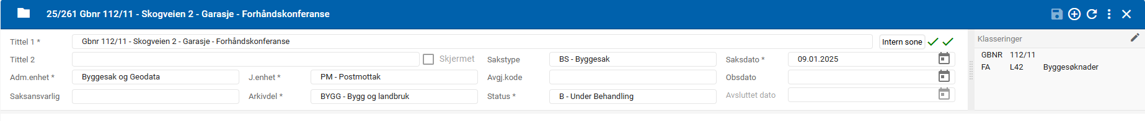
Dokumentnivå: | Fyll inn:
Tittel: Gbnr 112/11 - Skogveien 2 - Garasje - Anmodning om forhåndskonferanse
Dok.Dato:
Adm.enhet: Byggesak og Geodata
Saksbehandler: Blank (mottakskontroll)
Vurder om dokumentene skal være unntatt offentlighet
eller under kategorien IP-ikke publiser.
Avsender:
Vedlegg: Skrive titler på vedlegg
Status: J
Sak: Søknad om tillatelse til tiltak
Saksnivå: | Handling:
Ny sak: Velg malsak: byggesak og fyll inn:
Tittel
Adm. Enhet
Saksansvarlig: blank (mottakskontroll)
Saksparter
Saksstatus: B
Klassering:
GBNR
FA: L42
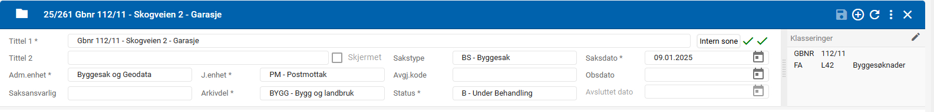
Dokumentnivå: | Fyll inn:
Tittel: Gbnr 112/11 - Skogveien 2 - Garasje - Søknad om tillatelse til tiltak
Dok.Dato:
Adm.enhet: Byggesak og Geodata
Saksbehandler: Blank (mottakskontroll)
Vurder om dokumentene skal være unntatt offentlighet
eller under kategorien IP-ikke publiser.
Avsender:
Vedlegg: Skrive titler på vedlegg
Status: J

